
Областные соревнования по спортивному ориентированию
"Мемориал Л. Шишкиной"
Кубок Федерации спортивного ориентирования
Пензенской области

Информационный бюллетень №1
Пензенская область., п. Золотарёвка 24 августа 2025 г.

1. Организаторы соревнований
Министерство физической культуры и спорта Пензенской области
Федерация спортивного ориентирования Пензенской области
Клуб спортивного ориентирования «Горизонт»
Главный судья – Агеев С. В., СС1К
Главный секретарь - Меркулова Е. Е., СС1К
2. Время и место проведения
Соревнования проводятся 24 августа 2025 г. на берегу Сурского водохранилища, устье ручья Емелька (см. схему проезда)
3. Программа соревнований
Воскресенье –24 августа 2025 года
Время | Вид программы | Место
09:00-10:00 | Работа мандатной комиссии (дозаявка, перезаявка). | Центр соревнований
10:00 | Открытие соревнований | Центр соревнований
10:30 | Старт дисциплины Кросс-классика 0830021811Я | Арена соревнований
13:30 | Награждение победителей и призеров соревнований | Центр соревнований

- Участники соревнований
Согласно Положению о соревнованиях, допускаются спортсмены:
Областные соревнования «Мемориал Л. Шишкиной»: Мужчины, Женщины, МЖ-12, МЖ-14, МЖ-16, МЖ18
Кубок ФСО ПО – РД, МЖ-10, МЖ-35, МЖ-45, МЖ-55, МЖ-65
ВНИМАНИЕ!!! Для участников младше 18 лет необходим мед. допуск врача. Группы МЖ10,12 допускаются до старта только при наличии полностью заряженного сотового телефона.
- Заявки на участие
Предварительные заявки для участия в соревнованиях принимаются до 21 июля до 21.00 на сайте heps://orgeo.ru/event/info/37019
- Финансовые условия
Размер стартового взноса: стандартный взнос ФСО Пензенской области.
- Размещение участников и схема проезда
В полевых условиях на берегу Сурского водохранилища.
Центр соревнований: координаты 53.041606, 45.266699
Разведение костров и мангалов строго ЗАПРЕЩЕНО!!!!!!
В связи с отсутствием экологического взноса убедительно просим бытовой мусор после себя НЕ ОСТАВЛЯТЬ!!!
- Местность и Карта
Местность – коренной берег Сурского водохранилища, мелкосопочник с перепадом высот до 50 метров на одном склоне. Лес различной проходимости – от парковой до труднопроходимой, встречаются как хвойные, так и лиственные породы деревьев. Дорожная сеть развита хорошо. Встречаются вырубки разной проходимости. Грунт песчаный, твёрдый. Карты подготовлены в 2020 - 2024 годах. Автор: Болонкин Н.А.
М1:5000; 1:7500; 1:10000, Н 2,5м. (масштаб карты в зависимости от группы). Формат – А4. Карты не герметизированы.
- Предварительная техническая информация

Группа | Дистанция | Кол-во КП
М10 Ж10 Р\Д | 2,2 км | 5 КП
М12 Ж12 | 2,7 км | 7 КП
М14 Ж14,16 | 3,3 км | 10 КП
М16 Ж18,35 | 5,1 км | 12 КП
М18,45 Ж21 | 6,1 км | 16 КП
М21,35 | 7,2 км | 23 КП
М55 Ж45 | 4,0 км | 14 КП
М65 Ж55,65 | 2,3 км | 9 КП

- Система отметки: SportIdent
- Контрольное время - 2 часа
- Аварийный азимут - на юг
- Награждение: Победители и призёры Мемориала Л. Н. Шишкиной награждаются грамотами и памятными медалями.

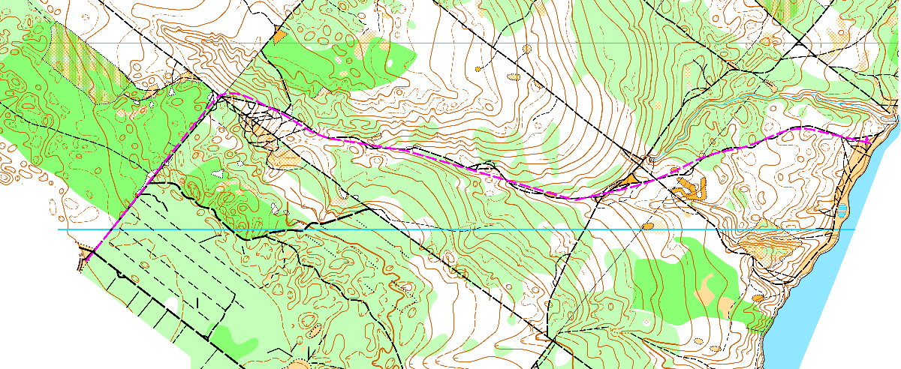
Схема проезда. От 17 го км дорогу сравнял грейдер. Дорога ровная. Центр соревнований: координаты 53.041606, 45.266699

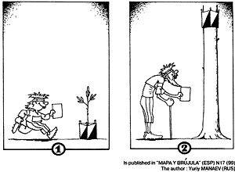
Д о в с т р е ч и в л е с у ! ! !

